目 录
前 言 1
一、项目基本情况 2
（一）项目概况 2
（二）项目绩效目标 5
二、 绩效评价工作情况 6
（一）绩效评价目的、原则和依据、评价指标体系、评价方法等 6
（二）绩效评价工作过程 10
三、 绩效评价指标分析情况 11
（一）项目投入指标（10分） 11
（二） 项目过程指标（10分） 12
（三）项目产出指标（50分） 13
（四） 项目效果指标（25分） 18
（五）项目满意度（5分） 19
四、综合评价结论 19
五、绩效评价结果应用建议 21
六、项目实施经验、做法、存在的问题和改进措施 22
（一）项目存在的主要问题 22
（二）建议和改进措施 23

前 言
财政支出绩效评价是财政管理体制改革的重大课题，也是建设廉洁高效政府的关键措施。通过绩效评价，可以强化支出责任，优化资源配置，提高财政资金的使用效益。
为深入贯彻落实《预算法》文件精神，认真履行全面实施绩效管理的“十九大”精神，强化预算支出责任，提高财政资金使用效益，根据《中共中央 国务院关于全面实施预算绩效管理的意见》、《中共江西省委 江西省人民政府关于全面实施预算绩效管理的实施意见》、《江西省财政厅关于贯彻落实〈中共江西省委 江西省人民政府关于全面实施预算绩效管理的实施意见〉若干措施的通知》、《南昌市委 南昌市人民政府关于全面实施预算绩效管理的实施意见》、《青云谱区财政局关于开展2018年度区级部门财政项目支出绩效评价工作的通知》（青财字[2019]14号）等文件的要求，开展本次绩效评价工作。
为了解2018年度青云谱区城维费项目的产出效益，以及资金使用的合理性和规范性，江西信达管理咨询有限公司受青云谱区财政局委托，根据绩效评价有关文件及相关规定，按照绩效评价工作的一般准则，采用因素分析法、数据对比法等评价方法，同时辅以深度访谈、问卷调查、财务核查等证据收集方法，对“2018年度青云谱区城维费项目”的使用及其效果实施绩效评价并形成绩效评价报告。现将评价情况报告如下：

一、项目基本情况

（一）项目概况

1.立项背景
随着城市经济的不断发展、人民生活水平的不断提高，人们对城市的效率便利程度、环境优美度和人与自然和谐程度等提出了更高的要求。城市维护管理水平直接或间接地影响着这些因素，从而决定了城市形象。在城市建设过程中，正确处理好城市环境与城市化进程的关系，成为城市化健康发展的重要环节。区财政2018年安排城维费项目预算4690万元，用于全区城市维护管理工作。

2.立项目的
全面落实上级下达各项城市维护管理任务，强化城市有序管理，实现“疏堵结合、分类错时、规范管理”的目标，显著提升青云谱区城市维护管理水平。

3.项目内容、执行标准和实施期限
2018年度青云谱区城维费项目主要内容为城区道路清扫保洁、道路洒水、果壳箱管理、社区公厕管理、垃圾收集清运、垃圾中转站管理、环卫设施建设与维修保养；管理沿街建筑物立面容貌、临街店（招）牌和临街景观；全区生活垃圾、建筑垃圾、基建渣土等固体废弃物的排放、运输、处置等。
城市维护管理主要参照《南昌市城市管理标准》执行，将市区范围划分为严控区、控制区和一般区进行分类错时管理。
2018年度青云谱区城维费项目实施期限为2018年1月1日至2018年12月31日。

资金使用情况
2018年青云谱区城维费项目年初预算安排4690万元，包括执行中的追加追减全年实际到位4941.92万元。截至2018年12月31日，实际支出4498.58万元。预算资金执行率=（下拨至项目最终用款单位的资金额度/项目年度预算安排资金）*100%=105.37%，成本节约率=（预算安排资金—实际支出）/预算安排资金*100%=4.08%。具体情况如下表：

表1.2018年青云谱区城维费项目资金到位拨付情况表

青云谱  财政下达 | 青云谱区城市管理局 | 基本支出 |  | 724.59万元
 |  | 项目支出 | 青云谱区城市管理局本级 | 403.87万元
 |  |  | 三店市容所 | 326.97万元
 |  |  | 徐坊市容所 | 334.84万元
 |  |  | 京山市容所 | 247.64万元
 |  |  | 岱山市容所 | 279.58万元
 |  |  | 洪都市容所 | 426.34万元
 |  |  | 环卫设施建筑开发服务公司 | 109.45万元
 |  |  | 垃圾清运公司 | 130.82万元
 |  |  | 梅湖市容所 | 154.61万元
 |  |  | 建筑余土公司 | 66.58万元
 |  |  | 青云环卫清洁服务有限公司 | 22.44万元
 | 小计 |  |  | 3227.74万元
 | 三店市容所 |  |  | 153.44万元
 | 徐坊市容所 |  |  | 154.5万元
 | 京山市容所 |  |  | 123.32万元
 | 岱山市容所 |  |  | 83.78万元
 | 洪都市容所 |  |  | 152.62万元
 | 环卫设施建筑开发服务公司 |  |  | 104.72万元
 | 垃圾清运公司 |  |  | 941.8万元
总计 |  |  |  | 4941.92万元

表2.2018年青云谱区城维费项目资金使用情况表

单位名称 |  | 到位资金（万元） | 使用资金（万元） | 结余结转率
基本支出 |  | 724.59 | 724.59 | 0
项目支出 | 青云谱区城市管理局本级 | 403.87 | 373.6 | 7.49%
 | 三店市容所 | 480.41 | 382.35 | 20.41%
 | 徐坊市容所 | 489.34 | 443.97 | 9.27%
 | 京山市容所 | 370.96 | 324.28 | 12.58%
 | 岱山市容所 | 363.36 | 315.97 | 13.04%
 | 洪都市容所 | 578.96 | 539.54 | 6.81%
 | 环卫设施建筑开发服务公司 | 214.17 | 214.17 | 0
 | 垃圾清运公司 | 1072.62 | 1072.62 | 0
 | 梅湖市容所 | 154.61 | 18.47 | 88.05%
 | 建筑余土公司 | 66.58 | 66.58 | 0
 | 青云环卫清洁服务有限公司 | 22.44 | 22.44 | 0
总计 |  | 4941.92 | 4498.58 | 8.97%

项目组织管理情况
青云谱区城市管理局组织实施全区城市管理工作，项目涉及城市管理局、三店市容所、徐坊市容所、京山市容所、岱山市容所、洪都市容所、环卫设施建筑开发服务公司、垃圾清运公司、梅湖市容所、建筑余土公司及青云环卫清洁服务有限公司等11个单位。主要参照《南昌市城市管理标准》对城市环境卫生、市容市貌、市政设施等管理。
为全面贯彻落实“美丽南昌•幸福家园”环境大整治精神，进一步加强和改进城市管理工作考核，推动城市管理提质升级，真正实现“路见本色”。根据《南昌市城市管理条例》，青云谱区城市管理局研究建立《2018年青云谱区城管委城市管理考核工作实施方案》，以落实城区环境卫生管理工作为重点，完善奖惩考核制、工作督办制等工作机制。对全区环境卫生管理工作实行“一月一评比、半年小检阅、全年大考核”考核机制。
青云谱区城市管理局城市维护管理工作人员职责分工明确，但未建立针对城维费项目的业务管理制度，在项目实施管理过程中，主要参照《南昌市城市管理标准》开展工作，无明确、详细及操作性强的工作计划。

（二）项目绩效目标

1.项目绩效总目标
认真贯彻落实全市城市工作会议精神，以“三个文明”融合发展为路径，把握好“十个关系”，争取早日实现实力南昌、创新南昌、智慧南昌、美丽南昌、文明南昌的奋斗目标。

2.项目年度绩效目标
严格落实《南昌市环境卫生作业质量标准》和《南昌市城市管理标准》，以“疏堵结合、分类错时、规范管理”为目标，强化城市有序管理。实现交通主干道、党政机关、重点文物保护单位、市区主要旅游景点和大型广场等严控区道路路面本色、道路机扫率40%、垃圾日产日请、清洁度指标不低于70分；公共厕所设施完好、标识齐全、整洁卫生无异味；垃圾中转站设施完好、外围无零星废弃物、污水、拾荒者、堆积物等；果壳箱配置齐全、无满溢残留、箱体端正无广告等，交通次干道、一般旅游景点和休闲广场等控制区道路路面本色、垃圾日产日请、清洁度指标不低于60分；公共厕所设施完好、标识齐全、整洁卫生基本无异味；垃圾中转站设施完好、外围5米无零星废弃物、污水、拾荒者、堆积物等；果壳箱配置齐全、无满溢残留、箱体端正无广告等。

3.项目预期目标完成情况
青云谱区城市管理局基本按照《南昌市城市管理标准》落实各项城市管理措施，有力促进了城区环境卫生水平的提高，但也存在不尽完善之处，如工作计划不明确，管理制度不健全，项目资金、基本支出混淆，部分区域管理未达标等问题。

绩效评价工作情况

（一）绩效评价目的、原则和依据、评价指标体系、评价方法等

1.绩效评价目的
根据财政支出项目设定的预期目标，选择合适的评价指标和标准，运用科学的评价方法，对资金使用全过程及其支出的经济性、效率性和效益性进行客观公正的综合评价，以衡量财政资金的使用绩效，分析检验支出项目是否达到预期目标。同时，及时总结经验，分析存在问题，进一步改进和加强资金管理，提高财政资金的使用效益。根据财政绩效评价的要求和项目实际情况，本次绩效评价的目的主要有：
①了解项目资金的使用情况、项目成效及社会效益等信息；
②发现和找出资金使用中或项目管理中的不足和问题，并进行深入研究和分析；
③针对绩效评价中发现的项目中存在的不足和问题，提出有针对性和可行性的改进建议，为改善后续工作提供有效借鉴，以促进资金使用效率的提高和项目效益的增强。

2.绩效评价原则和依据

（1）绩效评价原则
绩效评价应当遵循以下基本原则：
①科学规范。绩效评价注重财政支出的经济性、效率性和有效性，严格执行规定的程序，采用定量与定性分析相结合的方法。
②公正公开。绩效评价客观、公正，标准统一、资料可靠，依法公开并接受监督。
③分级分类。绩效评价由各级财政部门、部门（单位）根据评价对象的特点，分类组织实施。
④绩效相关。绩效评价针对具体支出及其产出绩效进行，评价结果清晰反映支出和产出绩效之间的紧密对应关系。

（2）绩效评价依据
①《财政部关于印发<预算绩效评价共性指标体系框架>的通知》（财预[2013]53号）；
②《中共中央 国务院关于全面实施预算绩效管理的意见》；
③《中共江西省委 江西省人民政府关于全面实施预算绩效管理的实施意见》；
④《江西省财政厅关于贯彻落实〈中共江西省委 江西省人民政府关于全面实施预算绩效管理的实施意见〉若干措施的通知》；
⑤《南昌市委 南昌市人民政府关于全面实施预算绩效管理的实施意见》；
⑥《青云谱区财政局关于开展2018年度区级部门财政项目支出绩效评价工作的通知》（青财字[2019]14号）；
⑦《南昌市城市管理标准》；
⑧《2018年青云谱区城管委城市管理考核工作实施方案》；
⑨《南昌市环卫作业经费标准及说明》；
⑩《2016年南昌市青云谱区人民政府常务会议记录摘要（06）》；
⑪《南昌市青云谱区人民政府办公室抄告单》（青政办抄字[2015]29号）；
⑫《2011年南昌市青云谱区人民政府区长办公会议记录摘要（77）》；
⑬《南昌市青云谱区人民政府办公室关于印发<2016年第3次区长办公室会议纪要>的通知》（青政办发[2016]25号）。

3.绩效评价指标体系
根据财政部《预算绩效评价共性指标体系框架》等文件精神，确定本次绩效评价指标的整体框架。包括项目投入指标（项目立项、资金落实），过程指标（业务管理、财务管理），项目产出（产出数量指标、产出质量指标、产出时效指标、产出成本指标），产出效果（经济效益指标、社会效益指标、生态效益指标、可持续影响指标），项目满意度（社会公众或服务对象满意度），结合项目实际情况，确定本次绩效评价指标体系的个性指标，并通过与相关各方的协商最终确定全部指标内容。指标数据来源于法规与政府文件、基础数据采集、问卷调查、访谈等。具体详见《项目绩效评分表》。
（1）项目投入：占权重分10分。用于考核立项依据充分性、资金落实及管理层次。
（2）项目过程：占权重10分，分为业务管理和财务管理。用于考核管理制度、财务管理、项目质量等方面。
（3）项目产出：占权重50分，分为产出数量、产出质量、产出时效、产出成本四个方面。
（4）项目效果：占权重25分，分为社会效益、生态效益、可持续影响两个方面。
（5）项目满意度：占权重5分，主要是指资金项目的服务对象或公众满意度。

4.绩效评价方法
主要采用了文件核查、深度访谈、财务核查、实地调研及问卷调查等方法，以掌握项目详细情况，并对采集的数据作详细的分析和统计。文件核查主要用以核实项目立项的规范性以及项目运行的各项要求，从而确定评价的标准和范围；深度访谈则是对项目相关方的负责人进行，用以从整体上把握项目的基本情况；财务核查则是通过专业财务人员通过查看项目相关财务凭证，掌握2018年度青云谱区城维费项目资金的使用情况；实地调研则是通过研究员调查实地情况，了解2018年度青云谱区城维费项目的产出和效果；问卷调查则是对2018年度青云谱区城维费项目的相关受益群体进行，了解其对2018年度青云谱区城维费项目实施的真实看法及满意状况。

（二）绩效评价工作过程
按照青云谱区财政局的统一部署，此次绩效评价评价项目组工作分为前期准备、现场评价、整理编制初稿和出具正式报告四个阶段。
1、前期准备阶段
组织评价项目组相关人员参加培训、讨论，熟悉相关政策规定，领会绩效评价文件精神，制定绩效评价工作方案，明确工作任务、时间安排及相关要求。准备绩效评价工作所需材料，编制完善满意度调查问卷、绩效评价工作基础数据表、访谈提纲及工作底稿样表等。
2、现场评价阶段
评价项目组对青云谱区城市管理局进行现场评价，对项目各项指标的完成情况进行实地检查、交换意见并形成结论。同时对项目的业务管理人员和具体实施负责人进行深度访谈并进行项目实施直接受益对象的满意度问卷调查，掌握项目实施取得的综合效益情况和直接受益对象对项目的真实看法。
3、编制初稿阶段
整理完善工作底稿，全面和综合分析现场评价阶段的工作情况，回收满意度调查问卷，对调查数据进行科学筛选和深入分析。梳理绩效评价工作的经验及不足，形成绩效评价报告初稿。
4、完成报告阶段
根据青云谱区财政局的最终审定出具正式报告，同时整理好评价项目组绩效评价工作底稿等相关资料存档备查。

绩效评价指标分析情况

（一）项目投入指标（10分）

1.项目立项（5分）

（1）项目立项规范性（5分）
2018年度青云谱区城维费项目项目设立经过预算申报审批程序，但项目单位青云谱区城市管理局未能提供有关政府部门的批复文件。根据评分标准，该项指标得3分。

资金落实（5分）

预算资金执行率（5分）
2018年度青云谱区城维费项目预算安排4690万元。项目最终用款单位涉及城市管理局、三店市容所、徐坊市容所、京山市容所、岱山市容所、洪都市容所、环卫设施建筑开发服务公司、垃圾清运公司、梅湖市容所、建筑余土公司及青云环卫清洁服务有限公司等11个单位，实际下拨到最终用款单位资金4941.92万元。预算资金执行率=（下拨至项目最终用款单位的资金÷项目年度预算安排资金）×100%=4941.92÷4690×100%=105.37%。根据评分标准，该项指标得5分。
项目投入指标权重10分，本次绩效评价实际得分为8分。

项目过程指标（10分）

业务管理（5分）

管理制度健全性（3分）
青云谱区城市管理局确定了项目相关负责人，明确其相关职责，但并未就城维费项目制定项目实施管理办法。根据评分标准，该项指标得1分。

项目质量可控性（2分）
青云谱区城市管理局制定了依照《南昌市城市管理标准》制定了《2018年青云谱区城管委城市管理考核工作实施方案》，对任务目标进行了分解细化，考核标准进行了明确。根据评分标准，该项指标得2分。

财务管理（5分）

管理制度健全性（3分）
青云谱区城市管理局未制定项目资金管理办法，项目资金列入项目支出—城维费科目进行独立核算。根据评分标准，该项指标得1分。

（2）财务监控有效性（2分）
在核查过程中，发现城维费项目资金的设立包含区属城市维护事业单位及城市管理局本级单位经费，同时项目资金与基本支出混用。根据评分标准，该项指标得0分。
项目过程指标权重10分，本次绩效评价实际得分为4分。

（三）项目产出指标（50分）

1.产出数量（25分）

（1）清扫保洁道路面积（10分）
2018年度列入预算编制的卫生管理道路面积325.23万平方米，青云谱区城市管理局清扫保洁道路面积达到325.23万平方米。根据评分标准，该项指标得10分。

公共厕所管养数量（4分）
根据预算申报材料，共有37所公共厕所纳入项目管理范围，其中控制区2座、一般区28座以及尚未移交市局的梅湖景区7座（一般区标准），走访未发现上述公共厕所有未纳入管理情况。根据评分标准该项指标得4分。

垃圾中转站管养数量（4分）
根据预算申报材料，共有14座垃圾中转站纳入项目管理范围，其中严控区6座、控制区5座及一般区3座，走访发现上述垃圾中转站中城南垃圾站、京山北路垃圾站已停用，深圳农贸市场垃圾站尚未投入使用。根据评分标准该项指标得3.14分。
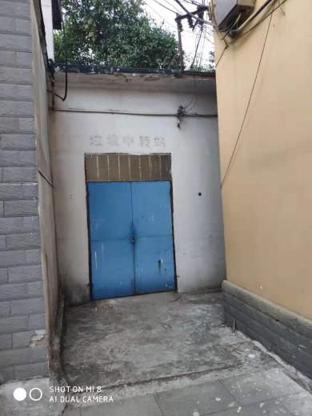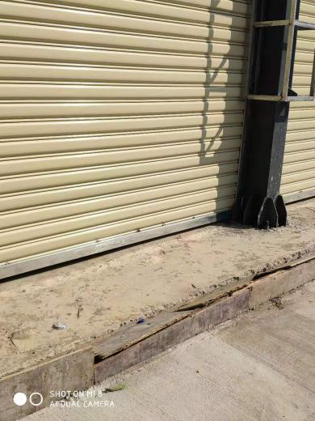
图1.京山北路垃圾中转站 图2.深圳农贸市场垃圾中转站

果壳箱管养数量（4分）
根据预算申报材料，共有2858只果壳箱纳入项目管理范围，其中严控区563只、控制区357只及一般区1938只，依据城市管理局工作统计表，管养果壳箱严控区986只、控制区718只、一般区垃圾箱3042只。根据评分标准该项指标得4分。

道路清洁作业车辆数量（3分）
根据预算申报材料，城维费项目共维护管理机械化清扫洒水车12辆、高压清洗车2辆、吸污车2辆，依据环卫车辆作业车辆统计台账，现环卫设施建筑开发服务公司维护管理2辆吸污车；区城市管理局服务队维护管理机械化洗扫车10辆、机械化洒水车1辆、高压清洗车2辆；徐坊市容所维护管理机械化清扫车1辆。根据评分标准该项指标得3分。

2.产出质量（15分）

（1）道路清扫保洁质量（6分）
评价组实地走访迎宾北大道、广州路、何坊西路、三店西路、南莲路、京山北路、青云谱北路，发现南莲路一排水箅有成片垃圾及积水；青云谱北路绿化带杂草积土洒落在道路上。根据评分标准，该项指标得4分。
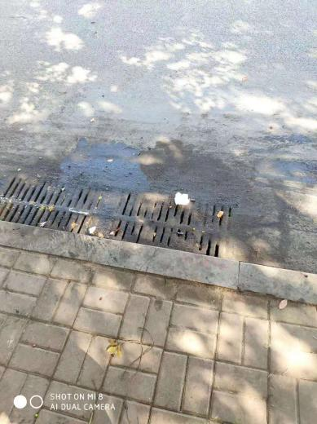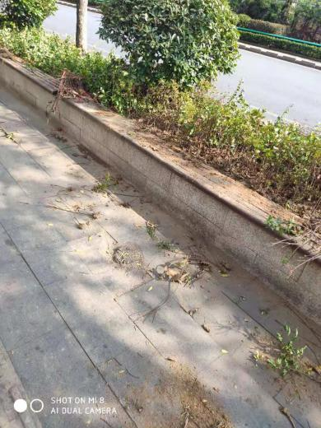
图3.南莲路排水箅 图4.青云谱北路绿化带

（2）公共厕所管养质量（3分）
评价组实地走访三店街办南莲社区冶建公司内西面平房公共厕所和机修厂公共厕所，发现均没有免费牌，卫生情况较差，异味较重，而且西面平房公厕内堆放杂物，机修厂公厕未设置男女标识牌。根据评分标准，该项指标1分。
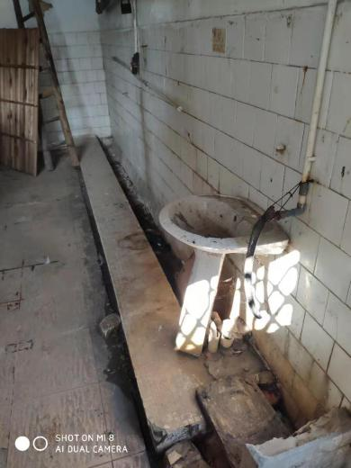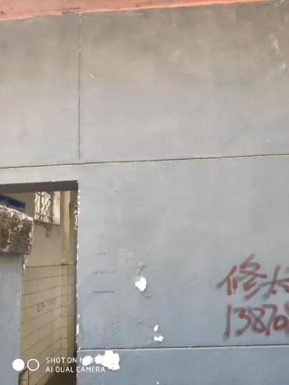
图5.西面平房公厕 图6.机修厂公厕

（3）垃圾中转站管养质量（3分）
评价组实地走访迎宾1号垃圾站、迎宾2号垃圾站、深圳农贸市场垃圾站和京山北路垃圾站，发现迎宾1号垃圾站外围有较多零星垃圾，入口路面已经变色。根据评分标准，该项指标得2分。
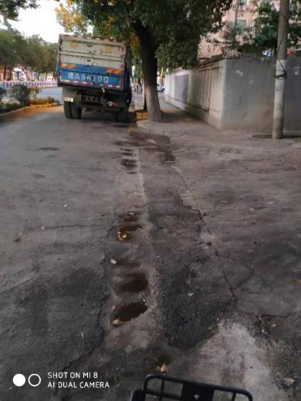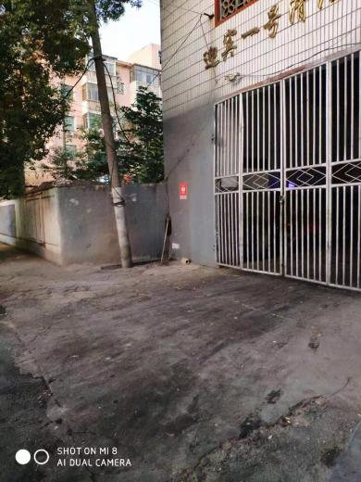
图7.迎宾1号垃圾中转站 图8.迎宾1号垃圾中转站

（4）果壳箱管养质量（3分）
评价组实地走访南莲路、三店西路、江铃东一路沿路，发现部分果壳箱箱门未关闭、表面积灰较多。根据评分标准，该项指标得1分。
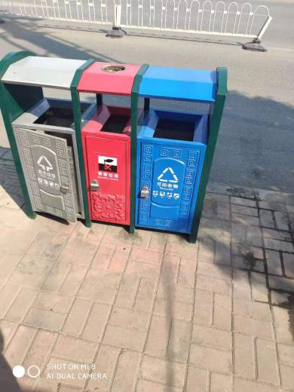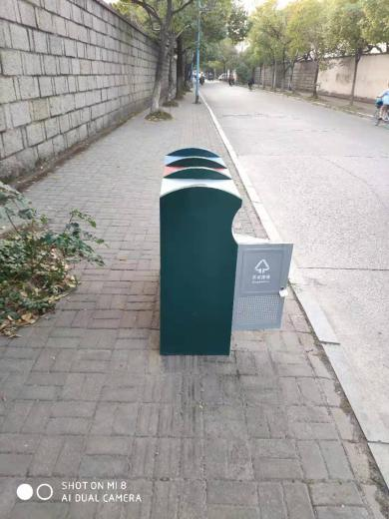
图9.南莲路沿路果壳箱 图10.江铃东一路沿路果壳箱

3.产出时效（5分）

（1）清扫保洁频次（2分）
青云谱区道路清扫保洁实行每日两大扫，未发现偏离情况。根据评分标准，该项指标得2分。

（2）垃圾清运时效（3分）
青云谱区垃圾清运做到日产日清，未发现偏离情况。根据评分标准，该项指标得3分。

4.产出成本（5分）

（1）成本节约率（5分）
截止到2018年12月31日，2018年度青云谱区城维费项目实际支出4498.58万元。成本节约率=（预算安排资金—实际支出）/预算安排资金*100%=4.08%。根据评分标准，该项指标得5分。
项目产出指标权重50分，本次绩效评价实际得分为42.14分。

项目效果指标（25分）

1.社会效益（10分）

（1）提升市容市貌（10分）
评价组在进行实地走访时，通过问卷调查来反映常住市民对青云谱区城市维护管理工作的认可程度。通过20人的街访结果，有17人认同青云谱区开展的城市维护管理工作有效提升了城区市容市貌，市民认同率达85%。根据评分标准，该项指标得8.95分。

2.生态效益（10分）

（1）环境卫生整洁度（10分）
评价组通过实地走访，虽然发现了部分不足，但大部分道路上的垃圾、泥沙、油污及时得到清除，道路保持干净整洁，基本无扬尘情况，结合市民评价环境情况，综合评定为“良”。根据评分标准，该项指标得8分。

3.可持续影响（5分）

（1）完善城市维护管理机制（5分）
青云谱区城市管理局制定《2018年青云谱区城管委城市管理考核工作实施方案》，以落实城区环境卫生管理工作为重点，完善奖惩考核制、工作督办制等工作机制。对全区环境卫生管理工作实行“一月一评比、半年小检阅、全年大考核”考核机制，并有效执行。根据评分标准，该项指标得5分。
项目效果指标权重25分，本次绩效评价实际得分为21.95分。

（五）项目满意度（5分）

1.社会公众或服务对象满意度（5分）

（1）社会公众满意度（5分）
随机抽取43名青云谱区常住居民进行社会群众问卷调查，其中有效问卷40份，30人表示基本满意以上，调查结果显示满意度为75%。根据评分标准，该项指标得3.95分。
项目满意度指标权重5分，本次绩效评价实际得分为3.95分。

四、综合评价结论
2018年度青云谱区城维费项目基本达到项目预期目标，城市维护管理主要依据《南昌市城市管理标准》，2018年青云谱区城市维护管理工作突出发展厕所革命、垃圾分类和马路本色，紧扣南昌市“美丽南昌•幸福家园”目标，充分挖掘内部潜力，确保全区城市维护管理工作稳中向好。
项目实施过程中未发现重大违规事项，但存在工作计划不明确，管理制度不健全，项目资金、基本支出混淆，部分区域管理未达标等问题。
评价组围绕绩效评价指标体系，通过数据采集分析，实地核查、深度访谈及问卷调查等方式，对该项目绩效进行了客观、公正、合理、有效的评价，最终评价结果为80.04分，依据财政绩效评价等级划分，本项目绩效评价等级为“良”。
表3 2018年度青云谱区城维费项目绩效评价得分一览表
一级指标 | 二级指标 | 权重 | 得分
投入指标 | 项目立项 | 5 | 3
 | 资金落实 | 5 | 5
过程指标 | 业务管理 | 5 | 3
 | 财务管理 | 5 | 1
项目产出 | 产出数量 | 25 | 24.14
 | 产出质量 | 15 | 8
 | 产出时效 | 5 | 5
 | 产出成本 | 5 | 5
项目效果 | 社会效益 | 10 | 8.95
 | 生态效益 | 10 | 8
 | 可持续影响 | 5 | 5
项目满意度 | 服务对象满意度 | 5 | 3.95
合计 |  | 100 | 80.04

五、绩效评价结果应用建议
通过绩效评价，可以强化支出责任，优化资源配置，提高财政资金的使用效益。及时总结经验，发现和找出资金使用中或项目管理中的不足和问题，并进行深入研究和分析，提出有针对性和可行性的改进建议，为改善后续工作提供有效借鉴，以促进资金使用效率的提高和项目效益的增强。
评价工作完成后，青云谱区城市管理局应及时整理、归纳、分析绩效评价结果，针对绩效评价过程中发现的问题和情况，找出产生的原因，形成溯源机制，认真梳理，逐一核实，从根源上防止问题重复产生。并根据绩效评价结果，改进管理措施，完善管理办法，调整和优化本单位预算支出结构，合理配置资源，对绩效评价中发现的问题应及时制定整改措施、落实整改责任。

六、项目实施经验、做法、存在的问题和改进措施

（一）项目存在的主要问题

1.工作计划不明确
青云谱区城市管理局预算编制时未制定城维费项目支出计划，项目实施则未制定明确、详细及操作性强的工作计划，主要参照《南昌市城市管理标准》开展工作，这就使得青云谱区城市管理局并未对城市维护管理项目的职责划分、执行流程、实施进度、预期成果等作出符合实际的设定，导致项目实施的计划性、方向性和目标性不足，不利于项目实施的整体进展。

2.项目管理制度不健全
（1）项目业务管理制度不健全。青云谱区城市管理局对城市维护管理工作的管理主要参照《南昌市城市管理标准》，但是标准仅对城市严控区、控制区管理标准等内容进行规定。城市维护管理工作如何开展则无文件制度可依。
（2）缺少专项财务管理制度。2018年度青云谱区城市管理局城维费的使用和管理均是按照部门日常财务管理制度执行的，没有制定专门的项目资金管理办法。

3.项目资金、基本支出混淆
2018年度青云谱区城维费项目存在项目资金和基本支出混淆情况。预算编制方面，城维费项目将区属城市维护事业单位经费、城市正常维护支出经费和城市维护专项支出整体打包，使得在城维费项目中既存在项目资金又包含基本支出经费；资金拨付方面，同时存在区财政—区属城市维护事业单位和区财政—区城市管理局—区属城市维护事业单位两种拨付方式，并且在资金拨付时未予明确资金性质和用途；资金使用方面，区城市管理局虽然设立明细科目单独核算城维费项目项目支出，但实际会计核算时，该科目也包含单位行政支出、人员经费等内容。

4.部分区域管理未达标
评价组选取了部分道路和区域进行实地走访，城区大部分道路和区域环境卫生情况较好，但仍有部分区域明显不能达到《南昌市城市管理标准》，年代较早的老旧公厕该类问题尤为突出。

（二）建议和改进措施

1.制定明确、详细及操作性强的工作计划。
青云谱区城市管理局编制城维费项目预算时需要制定项目资金支出计划，明确年度城维费项目的子项目构成和资金支出方向。然后明确项目年度工作计划，对项目预计目标及实施办法等予以明确。项目实施时，需保持计划和实际工作的一致性，工作开展要根据工作计划进行，科学、合理、高效、专业的设置工作计划节点，明确与时间节点对应的工作任务，并对不能如期完成的情况及时提出解决方案，保证年度目标能够如期完成。

2.建立健全项目管理制度，促进制度落实
为使项目监管更具效力，青云谱区城市管理局需要加强管理制度建设，通过制定完善项目管理办法及相应的监管机制，明确实施流程和执行标准，对项目实施过程进行全面有效监管，保证项目实施的延续性和可控性，以促进项目预期目标的实现；通过建立健全项目资金管理办法及相应的财务监督，明确项目资金使用范围和管理流程，增加财政资金的安全性，降低资金风险。

3.全过程规范项目流程，提高项目专项性
为充分发挥城市维护资金的使用效益，建议区财政将区属城市维护事业单位经费整体切出，城市维护费主要承担城市管理正常维护支出和城市维护专项支出。区城市管理局在预算编制时应根据资金使用方向划分子项目，形成支出计划报区财政审批。区财政则按子项目分别将城维费项目资金拨付至各项目单位。各项目单位在预算执行过程中应对各子项目独立核算，做到专款专用。

4.查漏补缺，加强城区环境卫生建设
青云谱区城市管理局应针对现有城区环境卫生突出难点问题进行梳理，建立突出问题责任清单，规定处置期限，协调相关单位及时跟进解决，尤其关注人口密集小街小巷、老旧厂区等问题多发区域。
。

江西信达管理咨询有限公司 评价人员：熊坤
中国·南昌 余秋霞、吴雨婷
二〇二〇年一月六日

